ỦY BAN NHÂN DÂN QUẬN 3  TRƯỜNG TiH –THCS-THPT Tây Úc | ĐỀ THAM KHẢO KIỂM TRA HỌC KÌ I  MÔN: TOÁN 6  Năm học: 2021 - 2022  Thời gian làm bài: 90 phút  (Không kể thời gian phát đề)
Bài 1: (1,5 điểm) Thực hiện phép tính
- 55.17 + 44.17 + 17
- 25 + 75:(65 – 2.5²)
Bài 2: (1,5 điểm) Tìm x ∈ N, biết
- (x – 15) + 4 = 3⁵:3³
- (x + 1)³ = 27
Bài 3: (2,0 điểm) Vẽ biểu đồ cột kép biểu diễn số điểm môn Toán đầu năm học và cuối năm học của bạn Lan, Hoa, Anh, Đào, Hồng được cho trong bảng sau.
Bạn | Điểm đầu năm học | Điểm cuối năm học
Lan | 6 | 8
Hoa | 5 | 7
Anh | 8 | 9
Đào | 5 | 8
Hồng | 9 | 10

Bài 4: (2,0 điểm)
Một mảnh vườn hình chữ nhật có chiều dài 50 m, chiều rộng 30 m với lối đi hình bình hành rộng 3 m . Tính diện tích phần mảnh vườn không tính lối đi.
50 m

30 m

3 m

Bài 5: (2,0 điểm ) Hà muốn tìm hiểu về món ăn sáng nay của các bạn trong lớp.
- Em hãy giúp Hà hoàn thành công việc.
- Hà đang điều tra về vấn đề gì?
- Bạn ấy thu thập được các loại dữ liệu gì?
- Món ăn nào được các bạn trong lớp chọn nhiều nhất?
Món ăn sáng | Kiểm đếm | Số bạn ăn
Cơm tấm
Xôi
Hủ tiếu
Phở
Bánh mì

Bài 6: (1,0 điểm) Tính phần diện tích được tô màu xanh
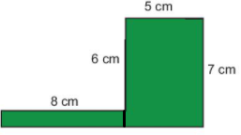

--------------------HẾT--------------------
(Giám thị coi thi không giải thích gì thêm)

ỦY BAN NHÂN DÂN QUẬN 3  TRƯỜNG TiH – THCS – THPT Tây Úc | ĐÁP ÁN ĐỀ THAM KHẢO KIỂM TRA HKI  Năm học: 2021 - 2022  MÔN: TOÁN 6

Bài | Nội dung | Điểm
1  (1,5đ) | a/ 55.17 + 44.17 + 17  = 17.(55 + 44 + 1)  = 17.100  = 1700  b/ 25 + 75:(65 – 2.52)  = 25 + 75:[65 – 2.25]  = 25 + 75:[65 – 50]  = 25 + 75:15  = 25 + 5  = 30 | 0,25đx3  0,25đx3
2  (1,5đ) | a/ (x – 15) + 4 = 3⁵:3³  (x – 15) + 4 = 3²  (x – 15) + 4 = 9  x – 15 = 9 – 4  x – 15 = 5  x = 5 + 15  x = 20  b/ (x + 1)³ = 27  (x + 1)³ = 3³  x + 1 = 3  x = 3 – 1  x = 2 | 0,25đx3  0,25đx3
3  (2,0đ) | 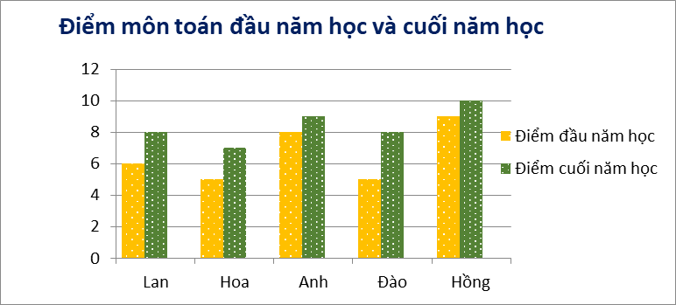 | 0,25đx4
4  (2,0đ) | Diện tích của cả mảnh vườn là:  50.30 = 1 500 ()  Diện tích lối đi là:  3.30 = 90 ()  Diện tích phần mảnh vườn không tính lối đi là:  1 500 - 90 = 1 410 (m²)  Vậy diện tích phần mảnh vườn không tính lối đi là: 1 140 m². | 0,25đx4
5  (2,0đ) | b) Linh đang điều tra về các món ăn sáng nay của các bạn trong lớp.  c) Linh thu thập được các loại dữ liệu là:  + Các món ăn sáng của các bạn sáng nay gồm: xôi, bánh mì, mì quảng, cơm tấm, phở.  + Số lượng bạn lựa chọn các món ăn:  - Xôi: 8 bạn  - Bánh mì: 10 bạn  - Hủ tiếu: 7 bạn  - Cơm tấm: 5 bạn  - Phở: 2 bạn  d) Bánh mì là món ăn được yêu thích nhất. | 0,25đx4
  Món ăn sáng | Kiểm đếm | Số bạn ăn
  Cơm tấm |  | 5
  Xôi |  | 8
  Hủ tiếu |  | 7
  Phở |  | 2
  Bánh mì |  | 10
6  (1,0đ) | Phần diện tích được tô là:  ( 8.1) + (5.7) = 43 () | 0,5đx2
Lưu ý: - HS giải bằng cách khác, đúng vẫn cho điểm trọn.

